DEVOIR SURVEILLE N°2
Exercice n°1 : 3 points
- Résoudre dans l'équation : 3x²-4x+1=0.
- Etudier le signe de –4x²-11x+3.
- Donner le tableau de variation sur de la fonction .

Exercice n°2 : 4 points  Soit f la fonction définie sur D par .  - Expliquer pourquoi D=.  - Démontrer que où g est la fonction racine carrée et où h est une fonction à préciser.  - Vérifier que pour tout réel de D, .  - En déduire les variations de h sur .  - Déterminer les variations de f sur . | Exercice n°3 : 3 points  Un automobiliste effectue un trajet de 240 km. Sur la moitié du trajet, il emprunte des routes et sur l'autre moitié l'autoroute.  Il effectue ce parcours en 2h30 min.  S'il avait parcouru 240 km en roulant la moitié du temps sur route et l'autre moitié sur l'autoroute, il aurait mis 6 minutes de moins.  Calculer les vitesses moyennes sur route et sur l'autoroute de cet automobiliste.

Exercice n°4 : 4 points
Voici la courbe représentant un polynôme f, obtenue à l'écran d'une calculatrice graphique (avec ).
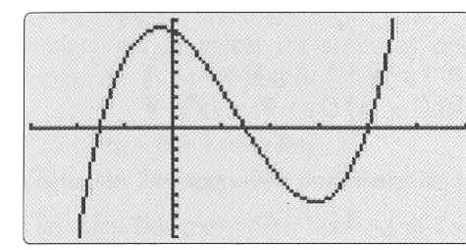
- a) Combien l'équation semble avoir de solutions?
b) Lire graphiquement des valeurs approchées de ces solutions.
- Le polynôme représenté ci-dessus est défini sur par : .
a) Démontrer que 4 est une racine de f.
b) En déduire une factorisation de f.
c) Résoudre par le calcul.

Exercice n°5 : 6+1 points
On considère dans le plan un triangle ABC.
Partie A :
- Placer les barycentres I de (B;1), (C;2), J de (A;2), (C;1) et K de (A;4), (B;-1).
- Trouver l'ensemble des points M du plan tel que .
- a) Montrer que .
b) Montrer que .
c) Qu'en déduit-on pour les points I, J et K?
Partie B : Généralisation
- Pour tout réel m, on appelle G_{m} le barycentre du système de points pondérés (A;2m),(B;1-m) et (C;2-m).
a) Justifier que G_{m} existe pour tout m réel.
b) Reconnaître les points G₀, G₁ et G₂.
- a) Montrer que .
b) En déduire que .
- Placer les points G₄, G₋₂ et G₇.
- Quel est l'ensemble des points G_{m} quand m décrit ?

